Муниципальное бюджетное общеобразовательное учреждение
«Средняя общеобразовательная школа №12 с углубленным изучением отдельных предметов» дошкольные группы

Номинация: естественнонаучная

«Удивительный мир шоколада»

Руководитель: Гаврилова А.В., воспитатель
Исполнитель: Иванов Тимур, 5 лет

Бийск, 2021 г.

Структура
- Проект
- Исполнитель
- Руководитель
- Вид, тип проекта
- Актуальность
- Тема исследования
- Цель
- Задачи
- Гипотеза
- Объект
- Предмет
- Методы и приемы
- Этапы проекта
- Продукт детской деятельности
- Список используемой литературы

«Удивительный мир шоколада»
Исполнитель проекта: Иванов Тимур, 5 лет
Руководитель: Гаврилова А.В., воспитатель
Тип проекта: познавательно (информационно) – исследовательский
Вид проекта: краткосрочный (15.02.2021 –20.02.2021)
Актуальность
На занятии по ознакомлению с окружающим миром мы говорили о продуктах, которые полезны для человека. Оказалось, что не все любимые нами продукты полезны для организма человека. Я очень люблю сладкое, больше всего на свете люблю шоколадные конфеты. Но мама мне всегда говорит, что это вредно, что можно потолстеть и испортятся зубы. Мне стало очень интересно, правда ли это, поэтому решил узнать, полезен шоколад или вреден для нашего организма.
Я поинтересовался у своих друзей, знают ли они вреден или полезен шоколад для организма, но оказалось, что ребята тоже не знают этого.
Мне стало интересно узнать, как шоколад влияет на организм. За помощью я обратился к маме и воспитателю Алесе Викторовне.
Вместе мы решили разобраться в этом вопросе.
Тема исследования: «Удивительный мир шоколада»
Цель: Узнать о влиянии шоколада на организм.
Задачи:
1. Из чего делают шоколад.
2. Познакомиться с разными видами шоколада;
3. Влияние шоколада на организм человека;
4. Провести опыты с шоколадом;
5. Изготовление шоколада в домашних условиях.
Гипотеза: думаю, что шоколад полезен, потому что он очень вкусный.
Объект исследования: шоколад.
Предмет исследования: сведения о шоколаде.
Методы исследования: анкетирование, сбор информации из разных источников, рассматривание иллюстраций, опыты, сравнение, анализ, обобщение.
Этапы проекта:
- теоретический;
- практический.

Продукт детской деятельности:
Шоколад, изготовленный в домашних условиях.

1. Основная часть.
Чтобы определить популярность шоколада я задал четыре вопроса детям старшей группы:
1. Любите ли вы шоколад?
2. Какой шоколад предпочитаете горький, молочный, белый?
3. Считаете ли вы шоколад вредным или полезным?
4. Что вы знаете о происхождении, пользе и вреде шоколада.
Проведя опрос, мы сделали вывод, что – большинство детей любят шоколад, но знают о нем мало. Всем хочется узнать полезен или вреден шоколад, откуда он пришел, как его делают.

1.1 Из чего делают шоколад.
Изучая тему истории возникновения шоколада, я сначала обратился к интернет – источникам и узнал, что в Африке растут небольшие толстенькие деревья – крепыши, это какао-деревья. На их упругих, прочных ветвях пучками висят плоды, похожие на ярко-желтые огурцы. Попугаи и обезьяны очень любят лакомиться ими. Если снять нежный причудливый плод и разрезать его, то можно увидеть ряды желтоватых семян – от 20 до 40 зёрен. Каждое семя размером с большую фасолину - это бобы какао. В Африке эти деревья растут почти везде.
1.2 Разновидности шоколада
Шоколад бывает нескольких видов, которые отличаются вкусовыми качествами и составом: чёрный (горький), молочный, белый, пористый.
Каждый вид шоколада содержит белки, жиры, углеводы, которые нужны для нашего организма.
Вывод: каждый вид шоколада содержит белки, жиры, углеводы, которые нужны для нашего организма. Поэтому шоколад подкрепляет и восстанавливает силы человека.
1.3 Влияние шоколада на организм человека.
Ну а теперь перейдем к главному вопросу моего проекта: «Какое же влияние на наш организм оказывает шоколад?»

1.3.1 Чем полезен шоколад?
Стимулирует работоспособность и творческую активность человека. Способен поднять настроение. Шоколад очень полезен для десен и зубов. Черный шоколад в умеренных дозах способен предотвратить болезни сердца. В одной плитке шоколада содержится витаминов больше чем в одном зеленом яблоке.
Вывод: как бы я не хотел, но не нашел ничего отрицательного в том, что очень люблю шоколад. А только ещё раз убедился, что это – очень полезный продукт и советую его всем употреблять. Только очень хочется напомнить: ешьте шоколад на здоровье, но в меру!

1.3.2 Чем вреден шоколад?
Навредить шоколад может только людям, страдающим аллергией, больным сахарным диабетом и людям, которые очень много едят шоколад. Причем вред, в основном, может принести белый (молочный) шоколад. От него можно ожидать: лишние калории и развитие кариеса. Так же детям до 2 лет любой шоколад противопоказан!
Вывод: шоколад положительно влияет на здоровье человека, но если использовать его в небольших количествах.
От изучения теории я решил перейти к практике. С помощью интернета изучил, как делают шоколад на кондитерских фабриках.
2. Практическая часть.
Опыт 1: Влияние высокой температуры на шоколад.
Цель: Влияет ли высокая температура на состояние шоколада?
Мы с мамой взяли три дольки шоколада, положил их в сотейник и поставили на плиту, чтобы посмотреть, что с ним случится. И что же случилось… Он весь растаял. Что это доказывает? В шоколаде содержится масло, оно тает и шоколад тоже тает.

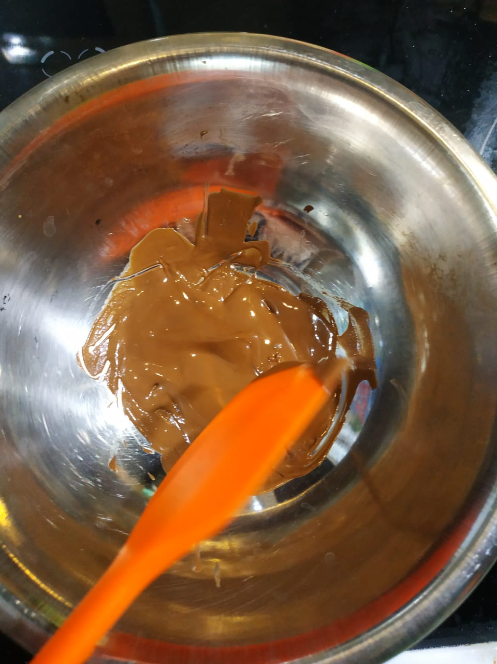
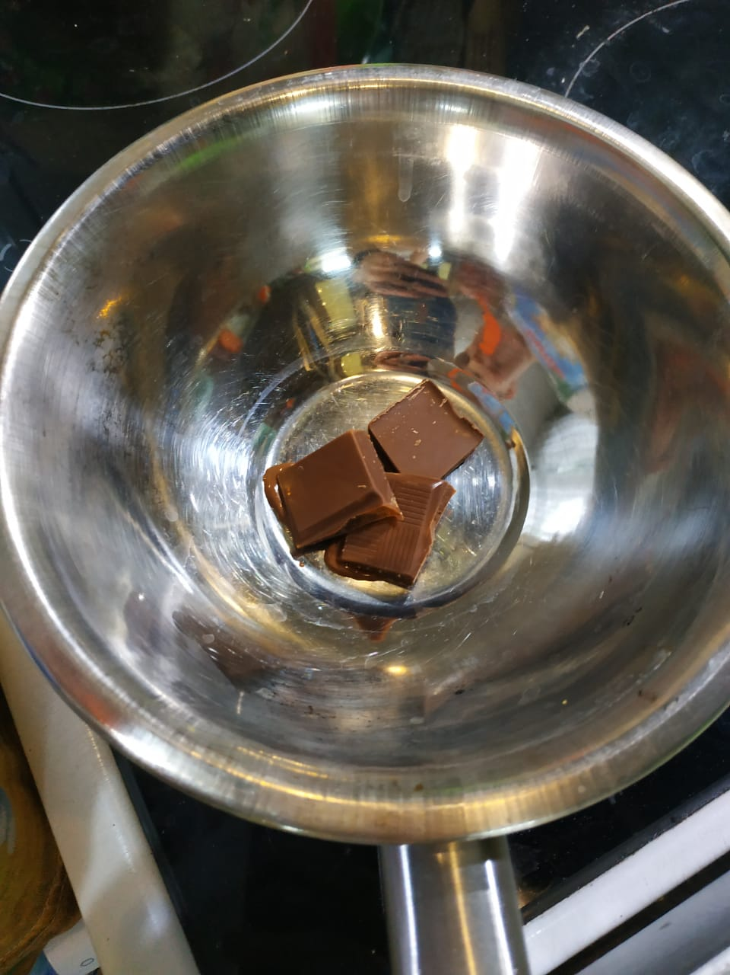
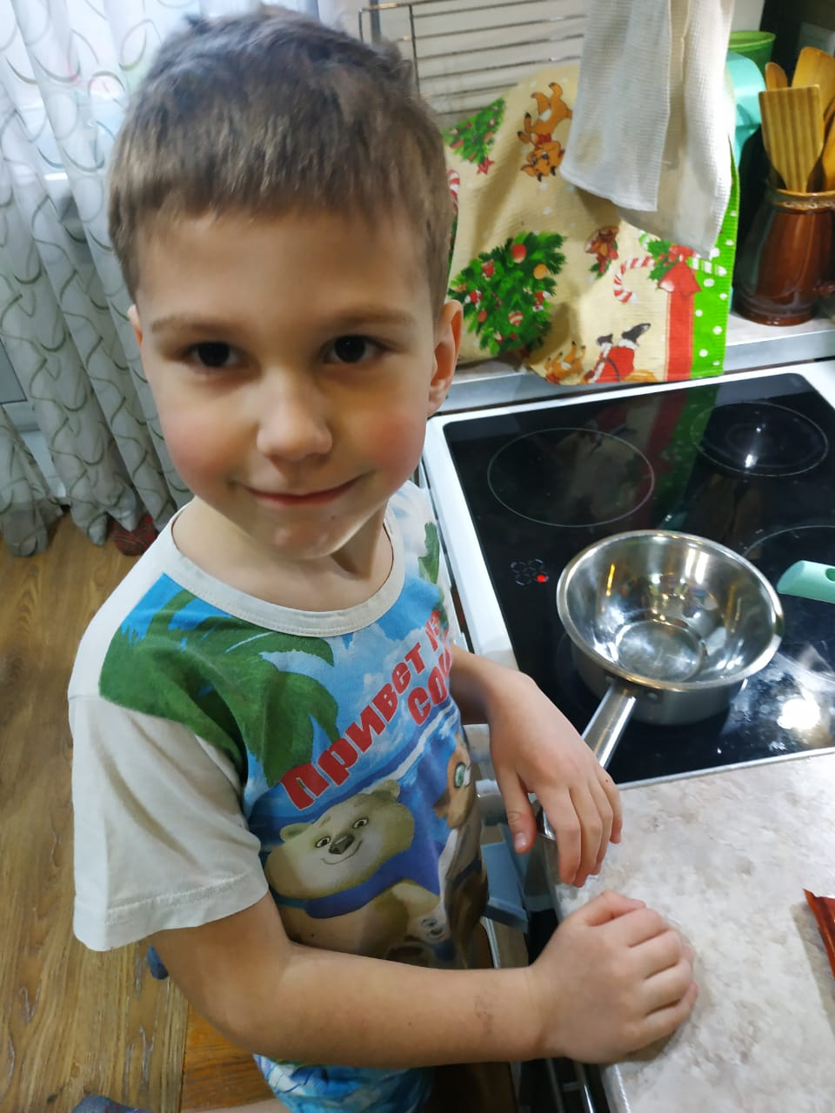

Вывод: В тепле шоколад тает, поэтому держать его нужно в прохладном месте. Растаявший шоколад можно употреблять и в виде напитка с добавлением молока и сахара, как кофе или какао. Такой напиток называется «Горячий шоколад».
Опыт 2. Обнаружение жиров в шоколаде.
Цель: В каком шоколаде какао- масла больше?
Кусочки разного шоколада обернул салфеткой, подержал некоторое время в руке и затем надавил на него. Через некоторое время на салфетке появились жирные пятна. Это доказывает, что в шоколаде присутствует масло.
Сравнил пятна, полученные от белого, молочного и горького шоколада.
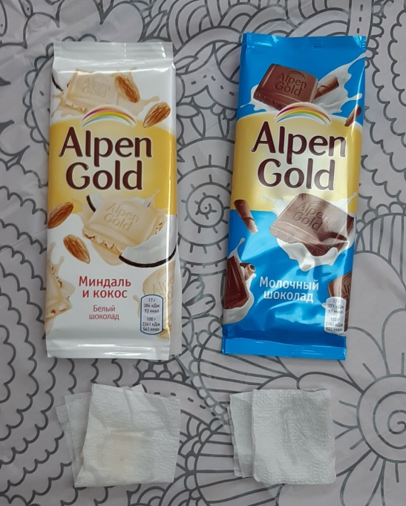
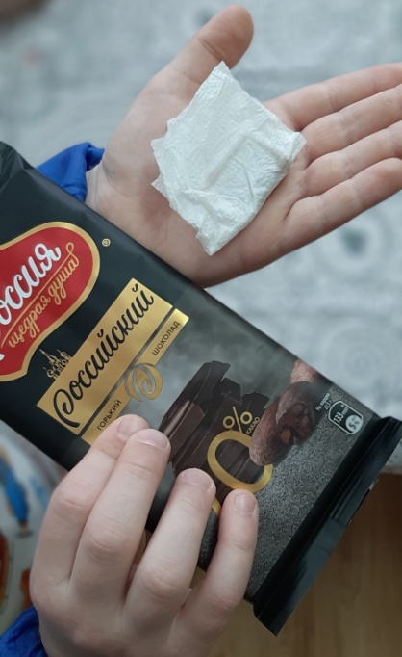
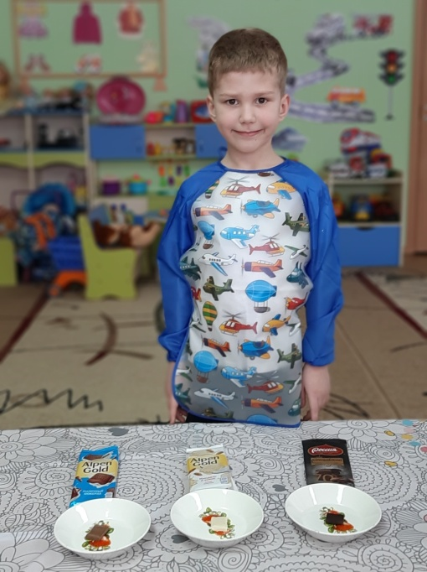

Вывод: В белом шоколаде какао- масла содержится меньшее количество, в молочном - среднее количество, а в горьком шоколаде какао- масла больше всего. Значит он полезнее.
Опыт 3. Взаимодействие с водой.
Взял дольки горького, молочного и воздушного шоколада и положил их в холодную воду.
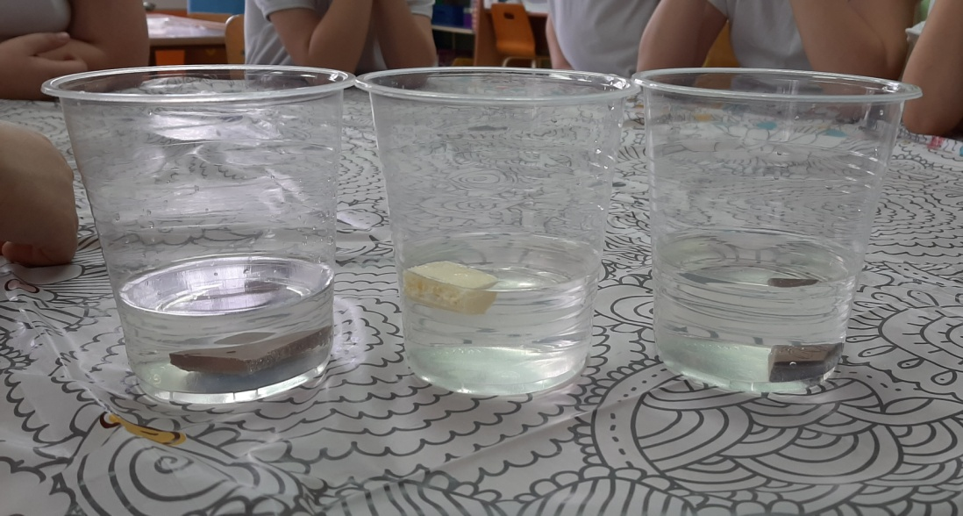

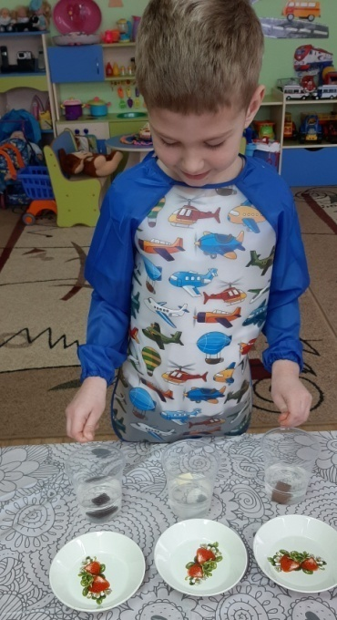
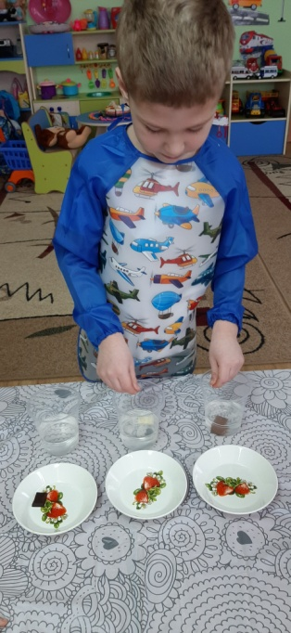
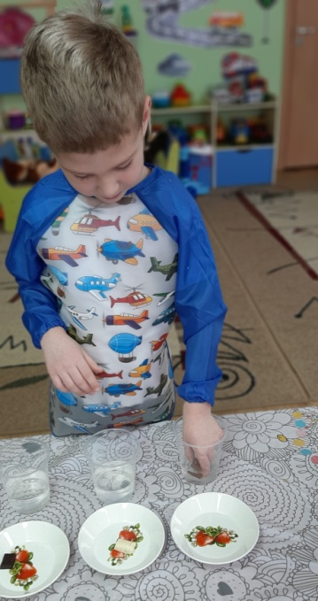
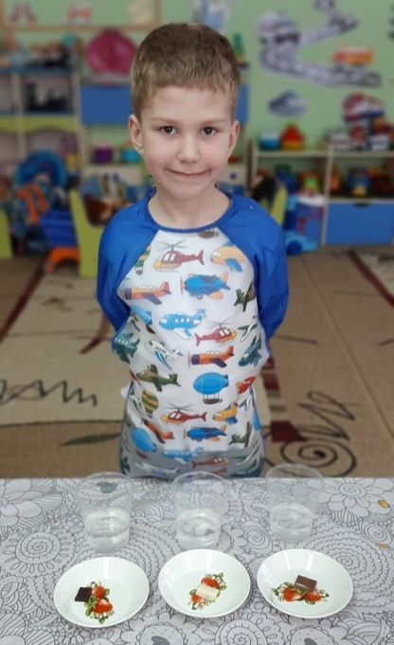

Вывод: В холодной воде шоколад опускается на дно, кроме воздушного шоколада, который плавает, т. к. в нем есть частички воздуха.
Совсем недавно шоколад завоевал популярность не только как вкусный полезный продукт, но и как прекрасное косметическое средство. На его основе делают шампуни, маски для лица и тела, а шоколадные массажи не просто обогащают кожу полезными веществами, но и поднимают настроение.
Когда я обо всём этом узнал, мне захотелось сделать маме приятное, и предложил ей сделать маску для лица. Вместе в интернете мы нашли рецепт шоколадной маски для лица.
Опыт 4: Маска для лица.
Цель: Выяснить, какое действие оказывает шоколад на кожу лица.
Я взял плитку шоколада, растопил его в сотейнике на плите, добавил небольшое количество молока и нанес на очищенную кожу лица мамы тонким слоем и оставил на 15 минут, затем всё смыл теплой водой.
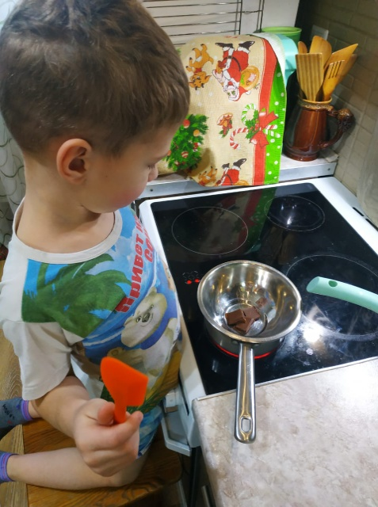
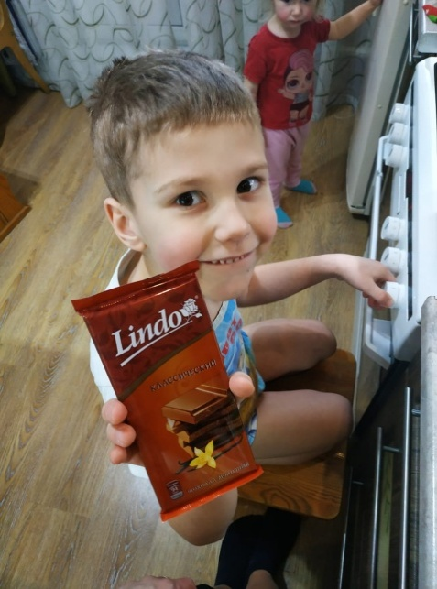

Вывод: В результате данного опыта кожа лица стала гладкой и шелковистой. Мама была очень довольна!

Опыт 5: Изготовление шоколада.
Цель: Можно ли получить шоколад в домашних условиях?
Рецепты его приготовления разнообразны, но мы с мамой выбрали один.
Продукты: молоко, сливочное масло, сахар, какао, мука.
В кастрюлю насыпали 50 грамм тертого какао, 25 грамм какао - масла, 2 чайной ложки сухого молока и 2 чайной ложки сгущенного молока, тщательно перемешали и поставили на огонь.
Довели до кипения и добавили 50 граммов сливочного масла. Затем медленно перемешали смесь. Потом разлили в формочки и поставили в морозильник. И через 4 часа шоколад стал твердым. Он оказался очень вкусным.
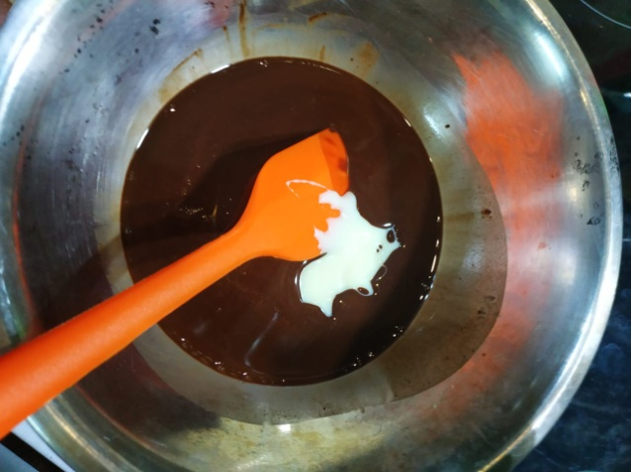
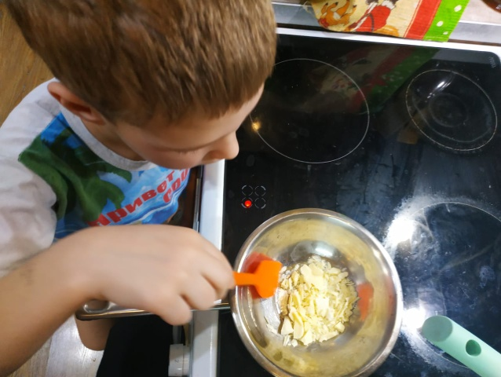

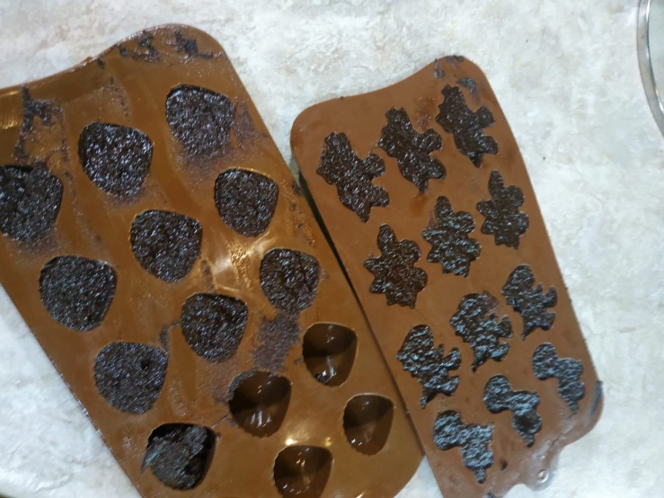
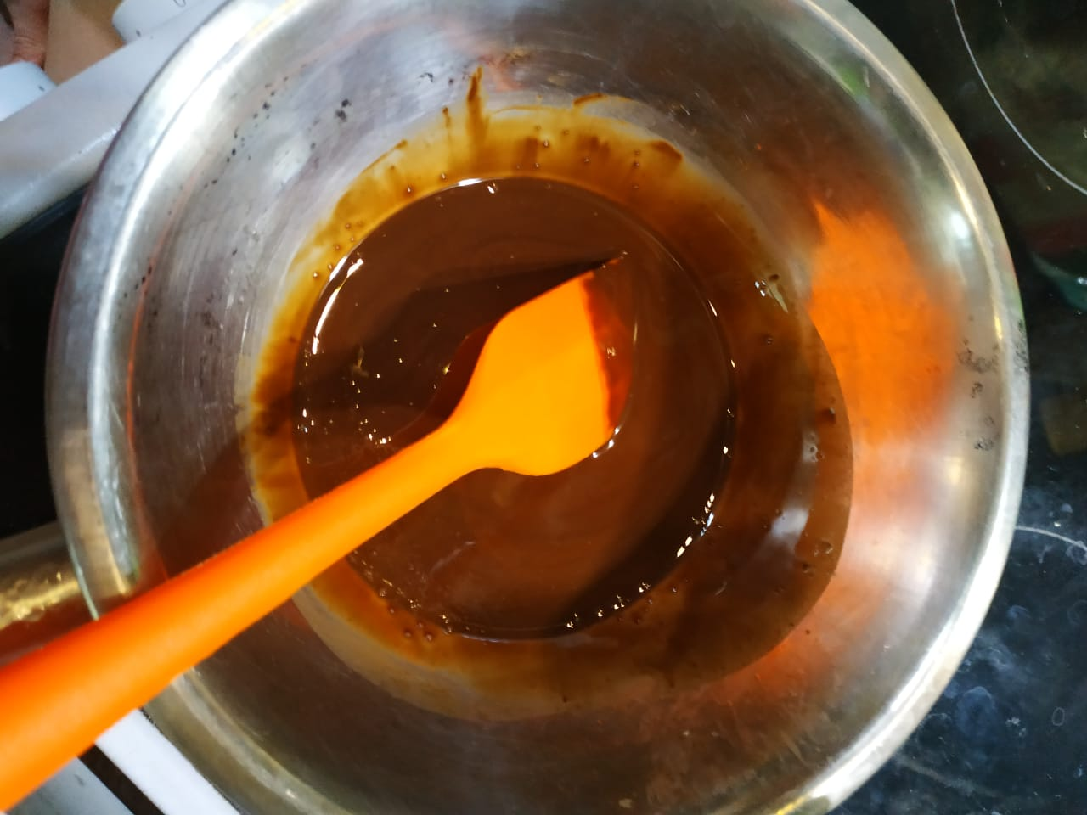

Вывод: В домашних условиях можно приготовить шоколад. Теперь я имею представление об изготовлении шоколада. И смогу порадовать домашним шоколадом своих гостей.
Выводы.

По результатам проделанной работы я пришёл к выводу, что шоколад полезен, потому что он очень вкусный. Моя гипотеза подтвердилась. Самый полезный – это горький шоколад.
Шоколад благотворно влияет на здоровье человека, если его использовать в пищу в допустимых дозах - просто надо помнить - всё хорошо в меру!

Список литературы и источников:
1.Зинец И.И. Здоровье и питание. Пермь: Пермское книжное издательство, 1991г.
2.Интернет
• http://www.cultureclub.ru/announce/aid129.html
• http://www.italia-ru.it/node/3040
•http://www.volshebnitsa.ru/club/chocolife/242.html?SID=565a1953e940e6e50bbef66661e03df4
• http://www.armnet.ru/health_html/10_8.htm
• http://milena.forever.kz/fakt/23.htm
3.Ликум А. Всё обо всём. Популярная энциклопедия для детей. Компания «Ключ – С». Филологическое общество «СЛОВО» ТКО АСТ – М., 1994.
4.Я познаю мир: Детская энциклопедия: Растения/ Сост. П.Р.Ляхов; под
ред. О.Г.Хинн; - М.: ООО «Фирма «Издательство АСТ», 2000. – 544с.
5.НЯМ - Большая энциклопедия детского питания ст.338
6. Фунтиков А.Б Книга о вкусной и здоровой пище. 10 000 кулинарных чудес. с. 234 ., Москва

